CAP Overzicht

Het Excel-bestand moet worden verwerkt in het programma onder een aparte sectie. Momenteel wordt het Excel-bestand gebruikt om de maximale capaciteit te bepalen op basis van de bezetting van verpleegkundigen. Dit omvat het aantal patiënten dat door het teamhoofd mag worden ingepland (maximaal aantal patiënten dat is afgesproken) en het daadwerkelijk ingeplande aantal patiënten op een dag.

De kolom "overschrijding" geeft aan hoeveel overschrijding er is wanneer het ingeplande aantal patiënten het afgesproken aantal van het teamhoofd overschrijdt.
Het programma moet exact hetzelfde functioneren als het huidige Excel-bestand.
De enige invoer die nu nodig is, omvat:

Het aantal ingeplande patiënten
Het maximaal afgesproken aantal patiënten (ingevuld door het teamhoofd)
De namen van de verpleegkundigen in de kolommen "naam verpleegkundige" en "Dagco"
Aangezien het huidige programma al de nodige invoer van de verpleegkundigen bevat, zullen we deze gegevens kunnen gebruiken als invoer voor de kolommen "naam verpleegkundige" en "Dagco".

Verder wil ik dat er in de tab "verpleegkundige rooster" de mogelijkheid is om dagelijks aanpassingen te doen in het aantal patiënten dat een verpleegkundige op die dag mag hebben.

In een algemene calibratietab moet je kunnen wijzigen hoeveel patiënten elke verpleegkundige standaard toegewezen krijgt. Zie voor verdere informatie over de calibratietab het kopje "calibratietab".

Calibratie Scherm

In het calibratieoverzicht moet je de mogelijkheid hebben om alles aan te passen dat in de toekomst kan veranderen. Denk hierbij aan medicatietijden, handelingen, het aantal patiënten per dagco, en de standaard hoeveelheid patiënten per verpleegkundige.

Wensen voor het Kalibreren van Medicatie

Je moet in staat zijn om de volgende aanpassingen te maken:

De totale tijd aanpassen
- Handelingen invoegen en verslepen naar de gewenste tijd (met keuze uit bestaande handelingen)
- Behandelingsblokken verslepen, zelfs nadat ze zijn geplaatst
- Volledig nieuwe medicatie toevoegen, die je met andere functies kunt afstemmen
- Elke medicatie moet gekalibreerd kunnen worden, en er moet bepaald worden vanaf wanneer deze calibratie in het systeem actief is.
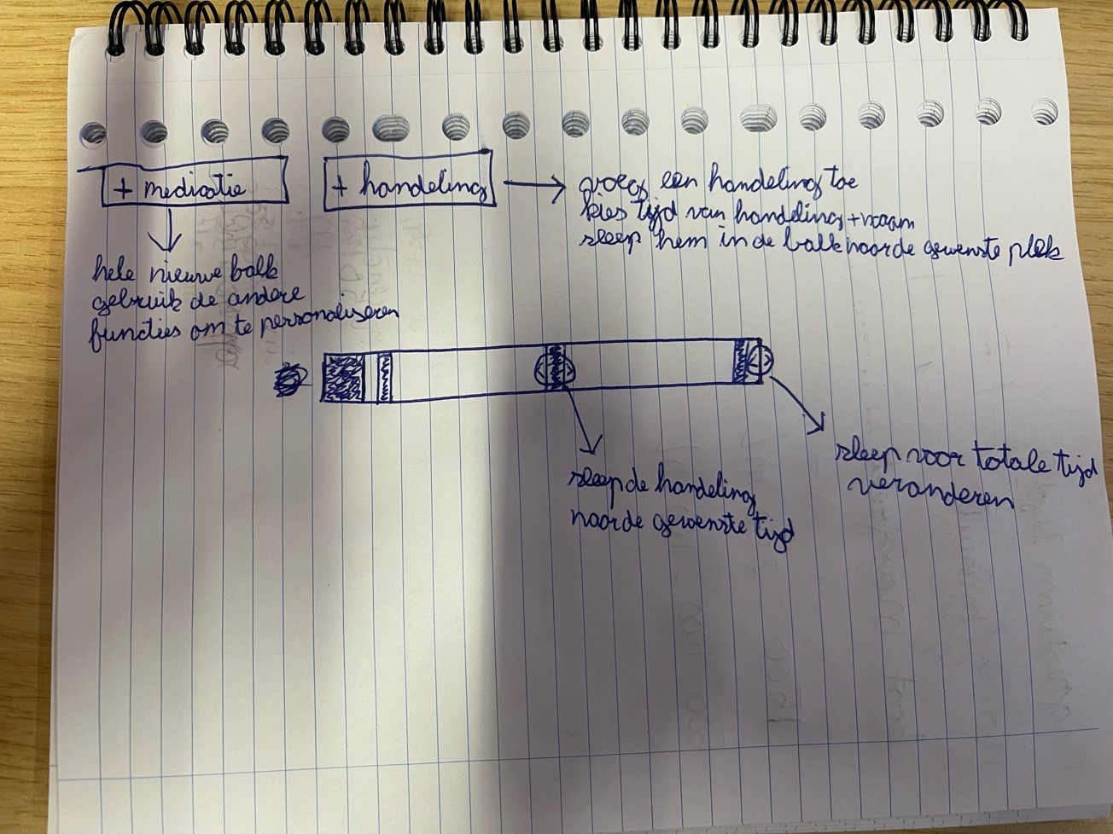

Net zoals nu, moet je ook verpleegkundigen kunnen toevoegen en een standaardwaarde instellen voor het aantal patiënten dat zij mogen hebben. Wanneer dit aantal op een bepaalde dag wordt aangepast, moet het systeem het standaard aantal voor die verpleegkundige aanhouden. Voor de overige dagen geldt dan nog steeds de standaard hoeveelheid die in het calibratiescherm is weergegeven.

Opbouwschema voor Verpleegkundigen

Geef de mogelijkheid om een opbouwschema aan een verpleegkundige te koppelen. In dit schema moet je per week kunnen invoeren:

Het aantal uren dat de verpleegkundige zal werken
Het aantal patiënten dat zij per week mag krijgen

Bijvoorbeeld:

Week 1: 2 uur werken en 3 patiënten
Week 2: 3 uur werken en 4 patiënten
Enzovoort

Je moet zelf kunnen kiezen hoe lang het opbouwschema duurt. Het programma houdt dit aan wanneer de verpleegkundige op een dag wordt geselecteerd. Als de verpleegkundige in de tweede week op een dag wordt geselecteerd, moet het systeem weten dat zij 3 uur werkt en dat er 4 patiënten voor haar kunnen worden gerekend. Zodra het opbouwschema is afgerond, wordt de basis hoeveelheid die voor de verpleegkundige is ingesteld, weer standaard.

Dagco Instellingen

De dagco moet apart worden ingevuld voor het aantal patiënten dat kan worden geteld als iemand dagco is. Hier moet je in een balk een hoeveelheid kunnen slepen. Wanneer iemand dus dagco is, wordt automatisch die hoeveelheid voor die persoon geteld. Zorg er ook voor dat je kunt instellen op welke datum een verandering moet worden doorgevoerd.

Medicatielijst met Prijzen

Er moet een lijst komen van alle medicaties waarbij je een prijs kunt koppelen per medicatie. Wanneer er nieuwe medicatie wordt aangemaakt, moet die automatisch aan deze lijst worden toegevoegd. Je moet zowel voor nieuwe als bestaande medicatie de prijs kunnen aanpassen die eraan gekoppeld is.

3. Invoeren van Behandelingen

Voor het invoeren van behandelingen moet je per dag in staat zijn om deze op dezelfde manier te registreren als nu al mogelijk is, namelijk per tijdslot. Daarnaast moet je ook per dag behandelingen kunnen invoeren zonder tijdslot. Deze zijn nog niet ingepland, maar moeten die dag wel ingepland worden. Per week moet je ook kunnen invoeren hoeveel behandelingen er zijn voor elke soort medicatie. Deze behandelingen zijn nog niet ingepland, maar moeten in die week plaatsvinden. Afspraken die nog niet zijn ingepland, maar wel gekoppeld zijn aan een dag of week, moeten zichtbaar zijn onder de sectie "nog te plannen behandelingen." Je moet deze vervolgens kunnen slepen naar een tijdslot. In dit proces moet je kunnen zien, in de vorm van een overzicht van de medewerkersplanning, of dit mogelijk is zonder overlap.

4. Bijhouden

In het tabblad 'Bijhouden' moet je kunnen invoeren hoeveel patiënten er naar welke afdeling zijn doorgestuurd. Je moet per dag kunnen kiezen uit standaardafdelingen waar veel patiënten naartoe worden verwezen en daar moeten je kunnen registreren hoeveel patiënten je naar die afdeling hebt gestuurd. Meerdere afdelingen moeten geselecteerd kunnen worden, en je moet ook de mogelijkheid hebben om nieuwe afdelingen toe te voegen. Daarnaast moet je kunnen invoeren of er medicatie is weggegooid op een bepaalde dag, evenals het aantal no-shows en late annuleringen. Voor no-shows en late annuleringen moet je alleen het aantal kunnen invoeren, terwijl je voor weggegooide medicatie de soort medicatie moet kunnen selecteren.

5. Dashboard

In het dashboard moet je het volgende kunnen zien:

- Hoeveel patiënten er per dag, week, maand, kwartaal en jaar zijn geweest (gebaseerd op het aantal reeds uitgevoerde behandelingen).
- Hoeveel patiënten je gaat ontvangen per dag, week, maand, kwartaal en jaar (gebaseerd op
- het aantal ingeplande behandelingen of die gekoppeld zijn aan een dag of week).
- Hoeveel verpleegkundigen er per dag, week, maand, kwartaal en jaar beschikbaar zijn.
- Hoeveel capaciteit er is (gebaseerd op de ingeplande verpleegkundigen met hun gekoppeld aantal patiënten), naast het aantal patiënten dat je gaat ontvangen.
- Aantal no-shows.
- Aantal late annuleringen.
- Aantal patiënten die naar andere afdelingen zijn doorgestuurd (met filter op de soort afdeling).
- Aantal verspilde medicatie, met filter op soort.
- Kosten van verspilde medicatie (gebaseerd op de invoer van verspilde medicatie en de gekoppelde prijs van elke medicatie uit het kalibratiescherm).

